Знакомство со звуком и буквой А.
Цель: дать понятие что такое звук [А]и буква А.
Задачи:
1. Вызвать интерес знакомиться с буквами, уметь их писать.
2. Упражнять в умении слышать звук, определять его позицию.
3. Развивать навык чёткого произношения звука.
4. Способствовать развитию слухового внимания.

Оборудование: Старичок, паровозик, бумажный вагон, карточка с буквой, разрезные картинки, мольберт, красный круглый магнит, карточки с пунктирным прописыванием буквы, карточки для выкладывания дорожек, счетные палочки.

Ход занятия.
I. Организационный момент
В группу к ребятам приезжает старичок. Зовут его Наум Грамотник. Приезжает он на буквенном поезде. Он привозит детям подарки: азбуку и печенье с буквами.
- Здравствуйте ребята, меня зовут Наум – наставил на ум. Я покровитель ребят учеников. Это вы хотите научиться грамоте? (ответы детей)
- А на каком языке, мы с вами говорим? (ответы детей)
II. Основная часть
1. Сообщение темы
- Нам надо выучить буквы русского алфавита. Сегодня мы познакомимся с первой буквой А и со звуком А.

А

2. Знакомство с буквой А
На что похожа буква А. (С.Маршак)
Вот два столбика наискосок
Между ними – поясок
Ты эту букву знаешь? А?
Перед тобою буква А.
А – начало алфавита.
Тем она и знаменита
А узнать её легко:
Ноги ставит широко. (А.Шибаев)

Разноуровневые карточки.
- Ребята вы хотите выложить букву А из счетных палочек? Сколько палочек нам нужно? (Ответы детей). Можно так же слепить букву из пластилина. Выложить из бросового материала или мозайки. Написать по пунктирным линиям, заштриховать.
- Букву А мы можем увидеть, написать, прочитать, выложить, вылепить.
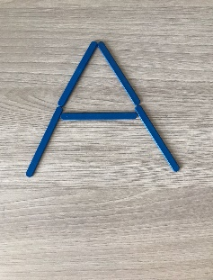 | 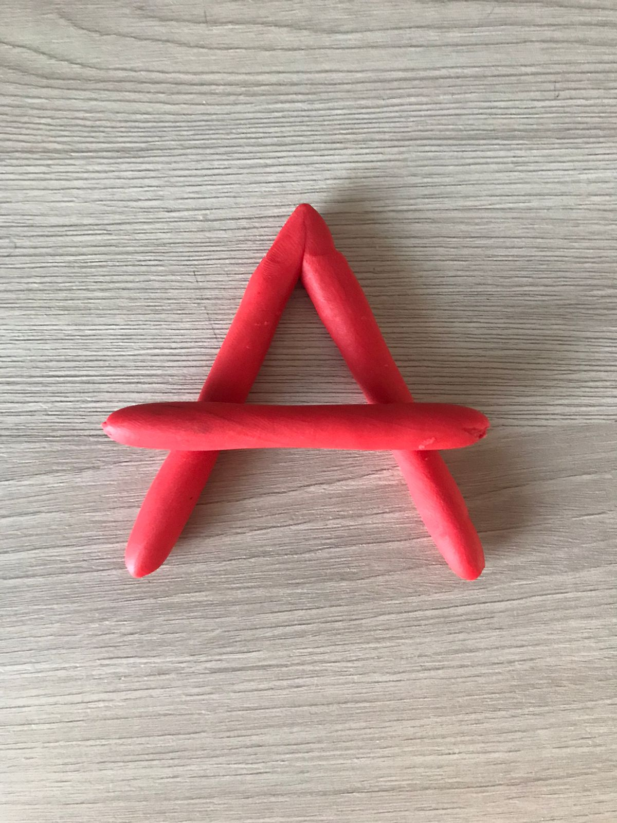 | 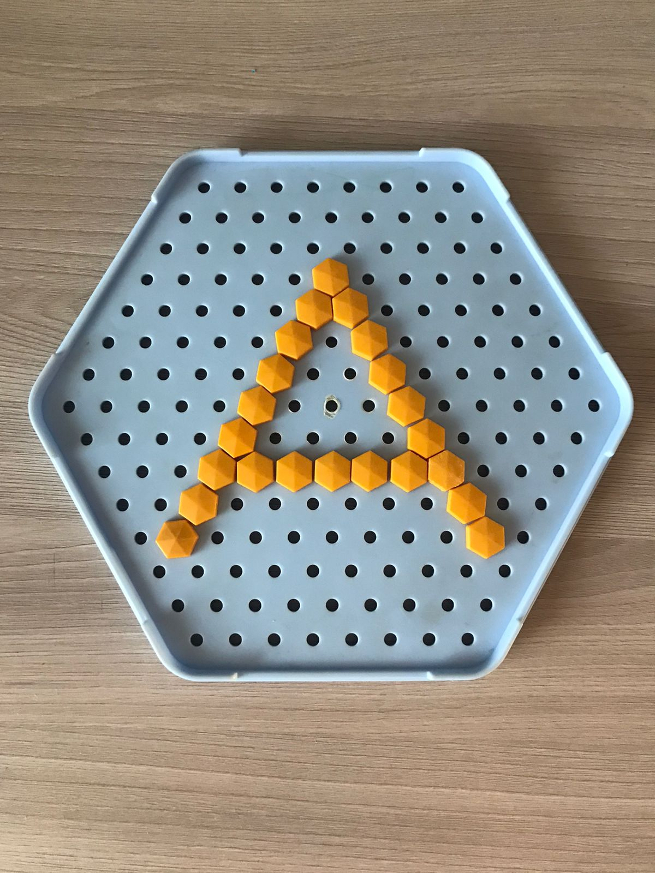

Пальчиковая гимнастика

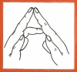 Складываем букву А при помощи ладошек, чередуя пальчики.

- Ребята на нашей букве А красные башмачки. Как вы думаете почему? (ответы детей)
- Ребята, эта гласная буква. А все гласные буквы носят красные башмачки. Они вообще любят красный цвет.

3. Знакомство со звуком
- А ещё эта буква умеет петь, давайте попоём вместе с ней.

Артикуляционная гимнастика:
- Ребята, когда вы приходите к доктору, что просит сказать врач, когда осматривает горло? (А-А-А).
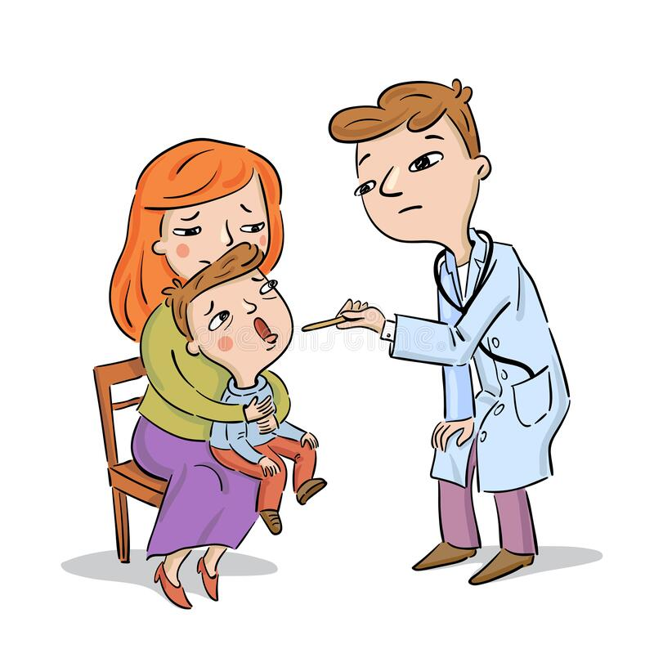

- Как девочка укачивает куклу Машу? (А-А-А)
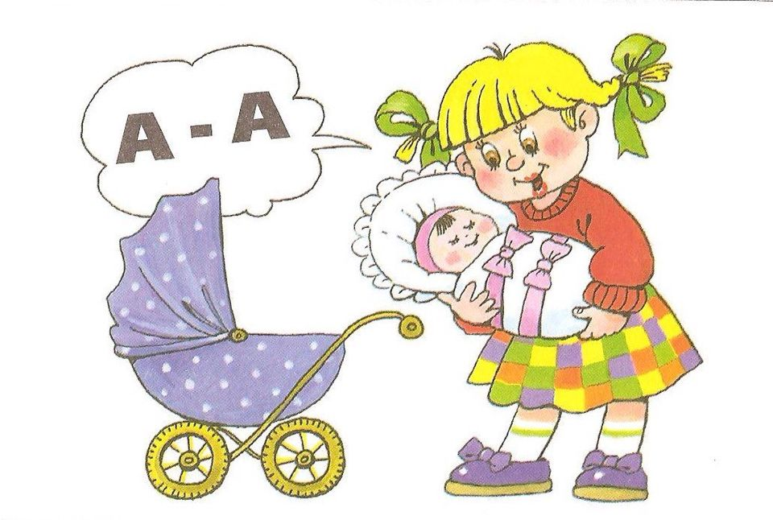

- Посмотрите, как широко мы открываем ротик, нет никакой преграды для воздуха. Когда мы говорим изо рта выходит звук. Звуки мы можем услышать, произнести или спеть.
Речевая игра «Поймай звук»
Старичок предлагает поиграть в игру и поймать звук А который ребята будут слышать в словах. А вы ребята должны хлопнуть в ладоши, когда услышите звук А.
Дом, каша, арбуз, сок, сад, Аня, парта, солнце, дерево, речка, карандаш, берёза, хлеб, альбом, роза, друг, снег, акула, слон, мороз, луна.

Дидактическая игра «Кто внимательный»
Старичок предлагает ребятам картинки с изображениями. Назовите, что изображено на рисунках. Давайте соберём все картинки, которые начинаются на звук А.
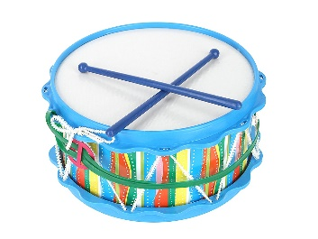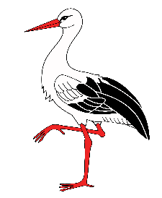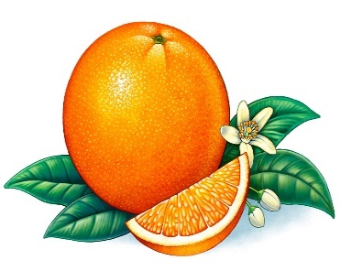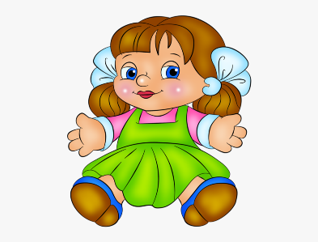
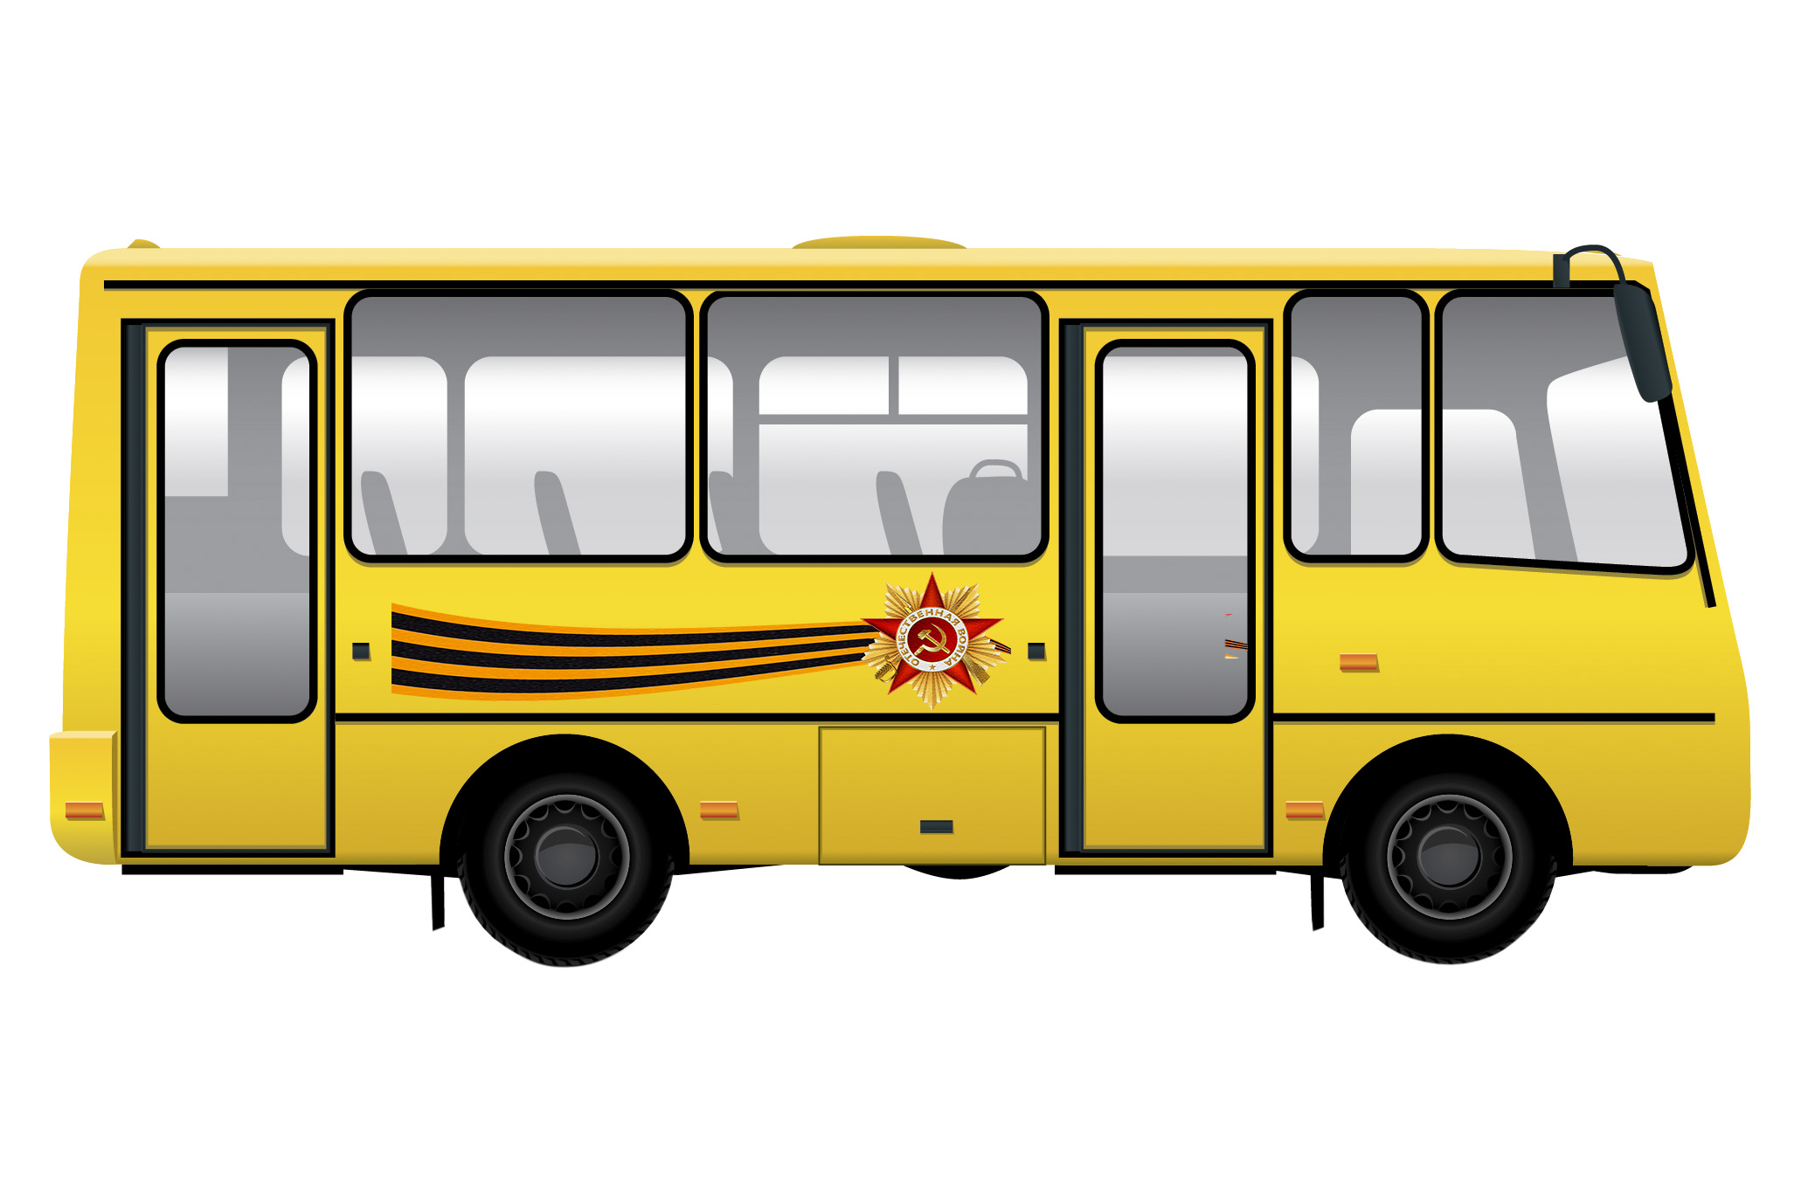
- Арбуз, аист, апельсин, аквариум – это слова. Слова состоят из звуков. Если звуки собрать вместе получится слово. А где спрятался звук А в этих словах?
АНАНАС
АПЕЛЬСИН
АКУЛА
АИСТ
АЗБУК

- В начале, в середине или в конце? Звук А мы можем услышать и произнести.

- А теперь ребята послушайте мою сказку, но только очень внимательно и запомните все слова, которые начинаются на букву А.
Почему А первая. (Г.Юдин)
В комнате стоял страшный шум. Все буквы вылезали из азбуки и громко спорили: почему это «А» первая буква алфавита? Долой самозванку! – кричали гласные буквы. – да здравствует «Абракадабра». (неразбериха)
- Это что же делается, а? – шипели шипящие. – Букву с которой начинается ангина и акула ставить во главе азбуки! Ничего себе шуточки…
-Всё правильно – молча думали согласные буквы, ведь недаром самые вкусные вещи: арбуз, апельсин, абрикос, ананас – начинаются на А.
Но громче всех кричала буква Я.
- Я не понимаю, почему всё же первая А, а не Я?
- А потому, - сказала молчавшая до сих пор А, что самое первое слово каждого малыша начинается на А.
-Это какое же такое слово? – не унималась Я.
- Агу – сказала А. – И кроме того, я похожа на адмирала, стоящего на капитанском мостике, а вам известно, что адмирал должен быть всегда впереди.
-Так! - сказал твёрдый знак.

- Ну что, давайте вспоминать, какие слова мы слышали с вами. (ответы детей)

- Вы наверно ребята засиделись. Пора немного поразмяться.
Физкультминутка.
Антилопе каждый день
Поразмяться уж не лень.
Встанет рано поутру,
Скачет быстро по двору.
Головой своей качает,
Повороты выполняет.
Выше ноги поднимает,
Понемногу приседает.
(Дети выполняют движения по тексту)
Будь внимательным, найди.
- ребята, а теперь посмотрите вокруг, в вашей группе наверно очень много предметов которые начинаются на букву А. Давайте вместе их найдем. (Найденные предметы можно сразу записать.
Доскажи словечко.
Он зелёный, полосатый,
Внутри алый и крупчатый.
Всем приятен он на вкус.
Как зовут его?.. (АРБУЗ)

Всех на свете он добрей,
Лечит он больных зверей,
И однажды бегемота
Вытащил он из болота.
Он известен, знаменит,
Это доктор... (АЙБОЛИТ)

Он под куполом летает
У ребят над головой.
По канату прошагает.
Может выгнуться дугой.
Будет прыгать, кувыркаться,
Ловко сядет на шпагат.
Здесь не трудно догадаться
Он умелый…(АКРОБАТ).

Ребята мы хорошо с вами сегодня поиграли. Но мне пора уже уходить. Я к вам обязательно приду и привезу вам новую буквы. А эту букву я оставляю в вашей группе, дружите с ней и не обижайте. Приносите ей из дома картинки и разукрасьте её вагончик.

III. Итог:
-Кто приходил к нам сегодня в гости?
-С какой буквой мы сегодня познакомились? (ответы детей)
- Какой звук научились слышать и находить в словах?
-Что вам больше всего понравилось делась с Наумом.

Примечание:
И так как дети любят мастерить, то они с удовольствием создадут вместе с вами буквенный паровоз: дома будут находить, вырезать и приносить в группу разные картинки на эту букву, а затем оформят замечательный буквенный поезд, с которым можно будет играть. И так как эта игра будет сделана их маленькими ручками, то от этого она станет для ребят ещё интереснее.

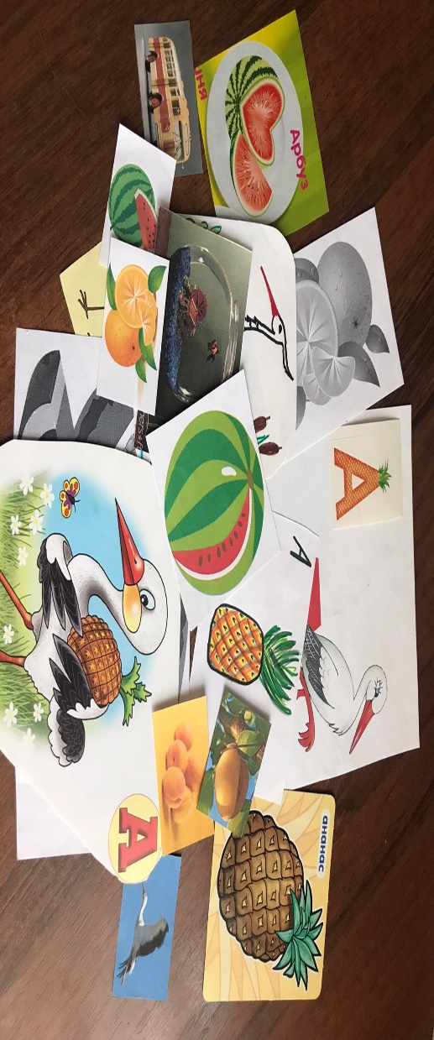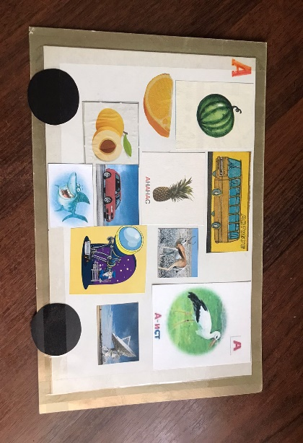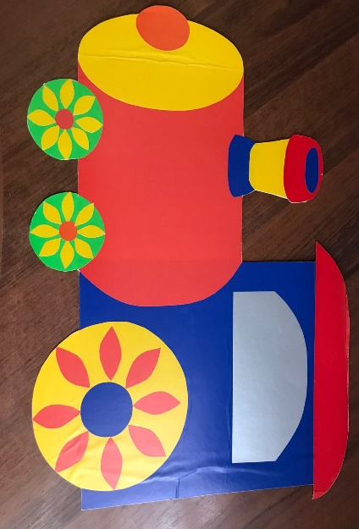

Список литературы:
1. Александрова Л.Ю., Спирина Н.П. Непослушный язычок. Учебное пособие/НовГУ им. Ярослава Мудрого. – Новгород, 1999. – 222 с.
2. Волина В.В. Занимательное азбуковедение. Книга для учителя. - М: Просвещение, 1991.
3. Поваляева М.А. Дидактический материал по логопедии (свистящие, шипящие). Сказки о веселом Язычке. – Ростов н/Д: Феникс, 2003. -80 с. с илл.
4. Гербова В.В. Учусь говорить: метод. Рекомендации для воспитателей, работающих с детьми 3-6 лет. –М: Просвещение, 2004 – 159 с.

